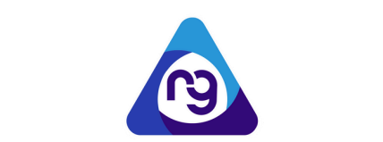

TEMA:
ENSAYO: CÓMO ME VEO EN 10 AÑOS

ESTUDIANTE:
(NOMBRES Y APELLIDOS)

ASIGNATURA:
(NOMBRE DE LA ASIGNATURA)

CURSO:
(NIVEL DEL CURSO)

AÑO LECTIVO
2025 – 2026

INSTRUCCIONES PARA REALIZAR LA TAREA
Realizar un ensayo sobre cómo se ve a usted mismo en 10 años.
Recuerden seguir la estructura del ensayo:
- Introducción (1 párrafo)
- Desarrollo (2 párrafos)
- Conclusión (1 párrafo)

